**Муниципальное бюджетное дошкольное образовательное учреждение детский сад№68**

*346407, Ростовская область, г. Новочеркасск, ул.Ленгника 9*

*Телефон (88635) 24-25-21, e-mail.* [*novoch68sad@mail.ru*](mailto:novoch68sad@mail.ru)

Отчет о проведении Всероссийского урока (занятия) «Эколята – молодые защитники природы» в подготовительной к школе группе

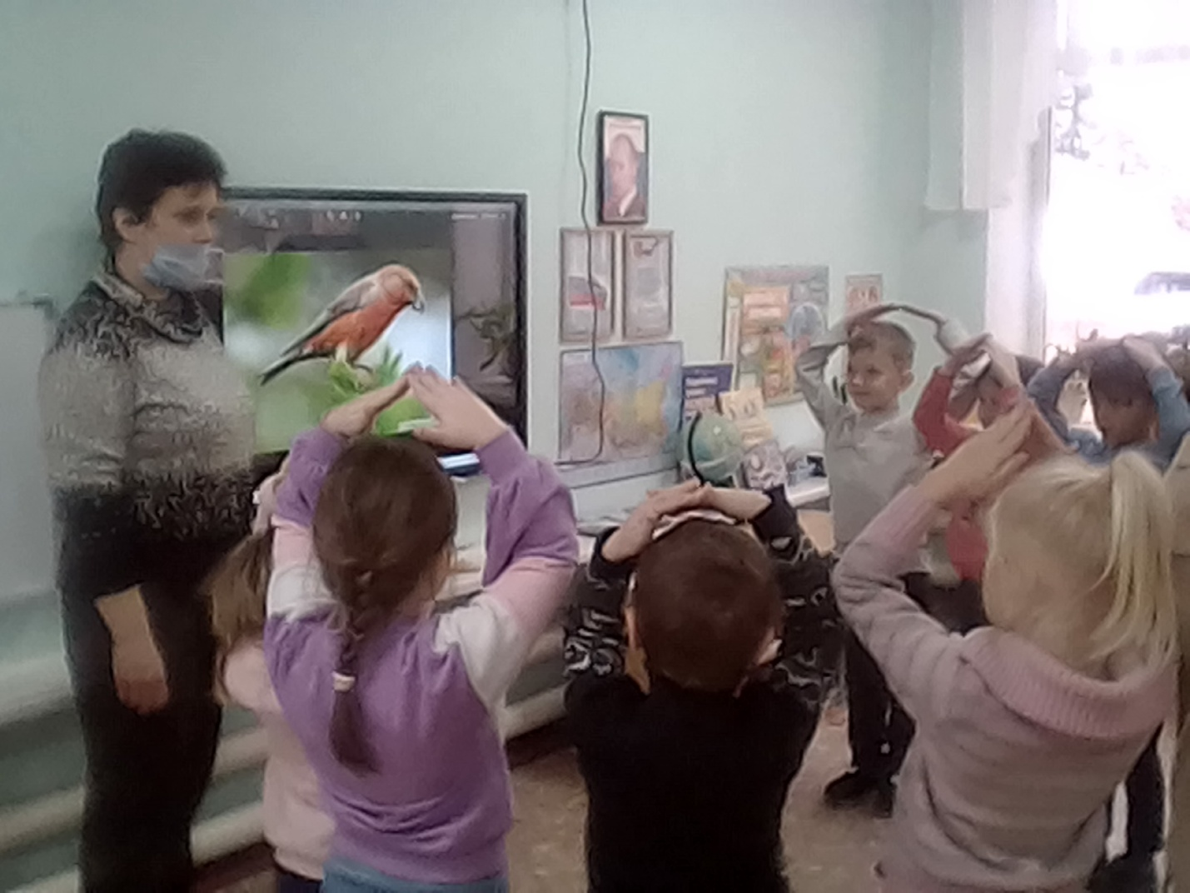

Составила: Кротенко Е.С.

г. Новочеркасск

2020-2021 уч.г

Ход занятия:

1. Игровая мотивация «Путешествие по станциям времен года»

– Ребята, здравствуйте! Сегодня мы с вами совершим удивительное путешествие по разным временам года. В нашем путешествии будет четыре станции, ведь у природы есть 4 интересные страницы…

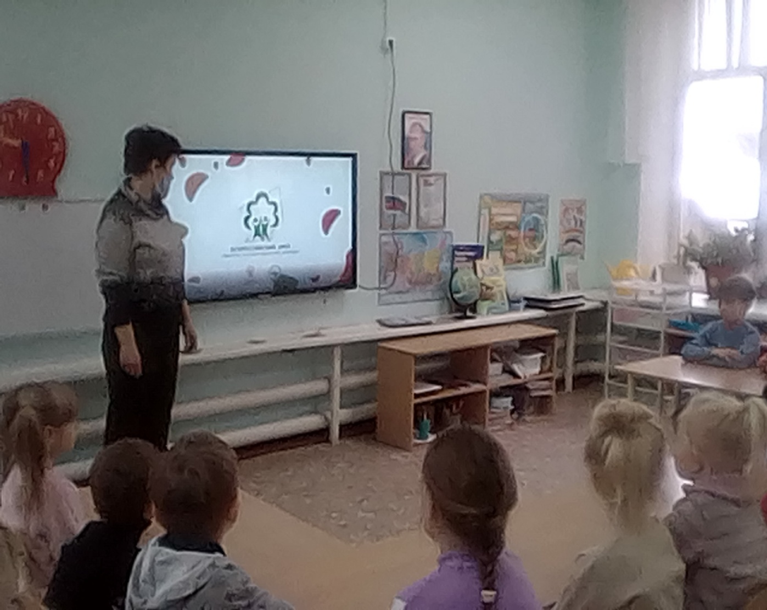

2. Просмотр видеоролика «Четыре страницы природы».

3. Физкультминутка «Мы – листики осенние»

4. Дидактическая игра «С какого дерева упал листик». Воспитатель, завершая физкультминутку дает задание детям, а сейчас каждый из вас возьмет свои листья и положит их под то дерево, с которого они упали. Давайте посмотрим, какие деревья у нас стоят.

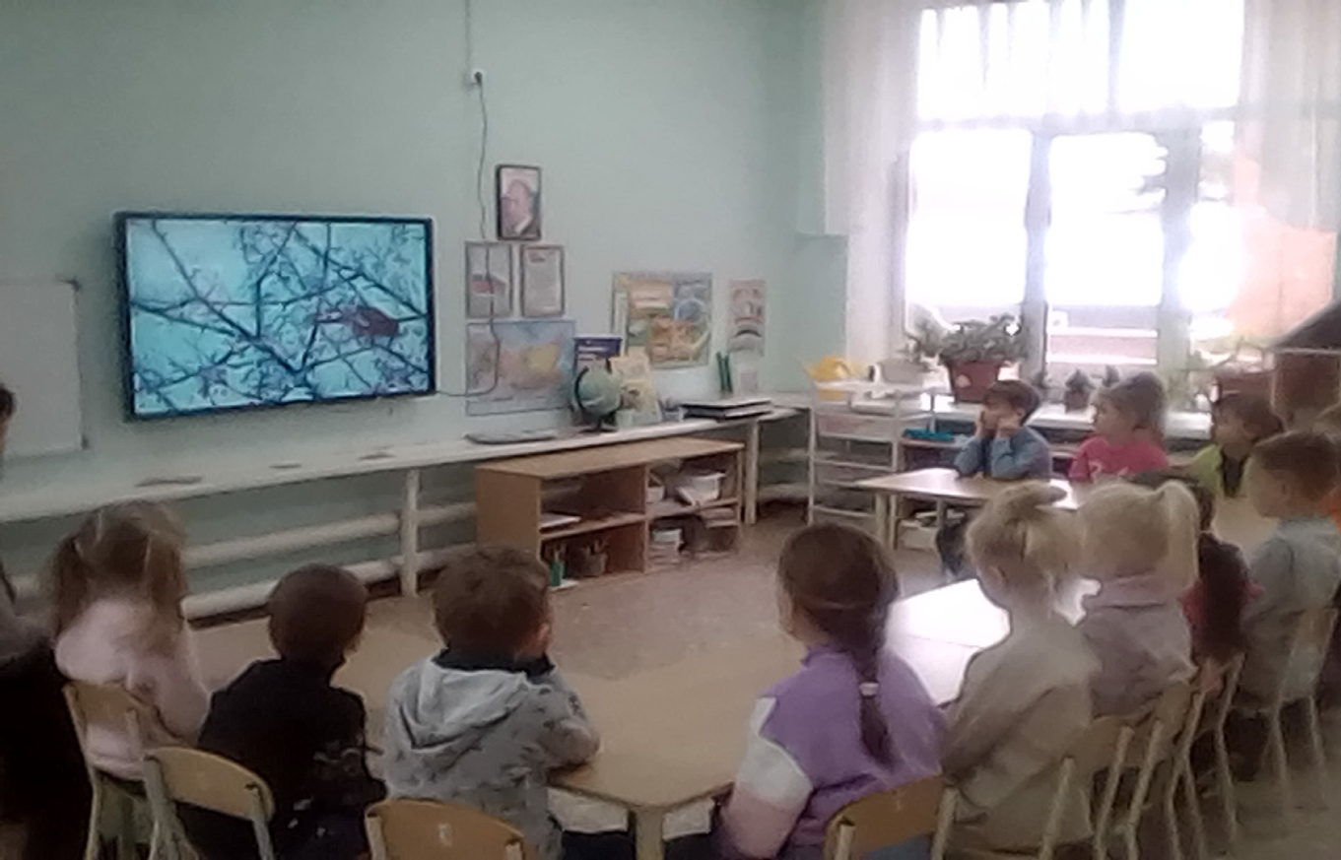

5. Рассказ воспитателя на тему: «Зимующие и перелетные птицы»

6. Подвижная игра «Зимующие – перелетные». Воспитатель называет птицу – дети показывают движениями, перелетная она или зимующая (перелетная – показывают руками крылья, зимующая – изображают домик).

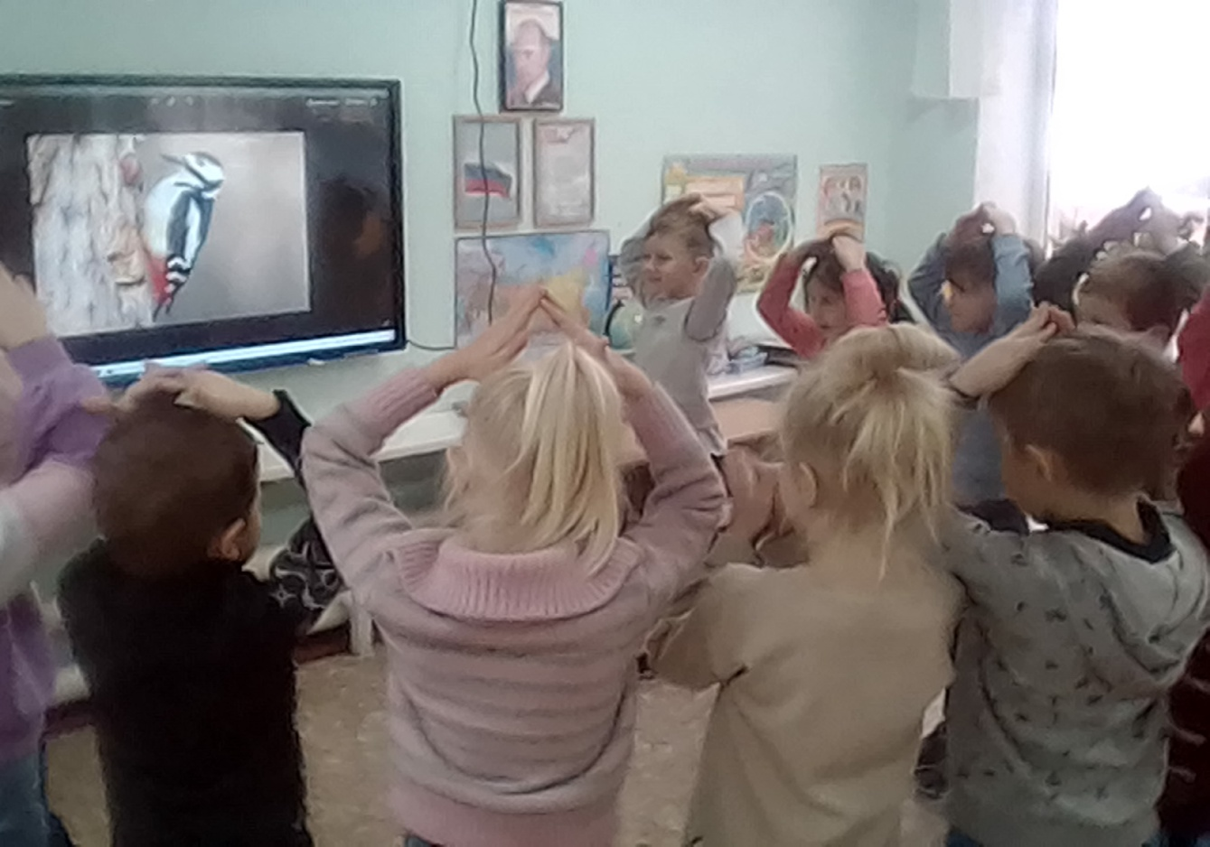

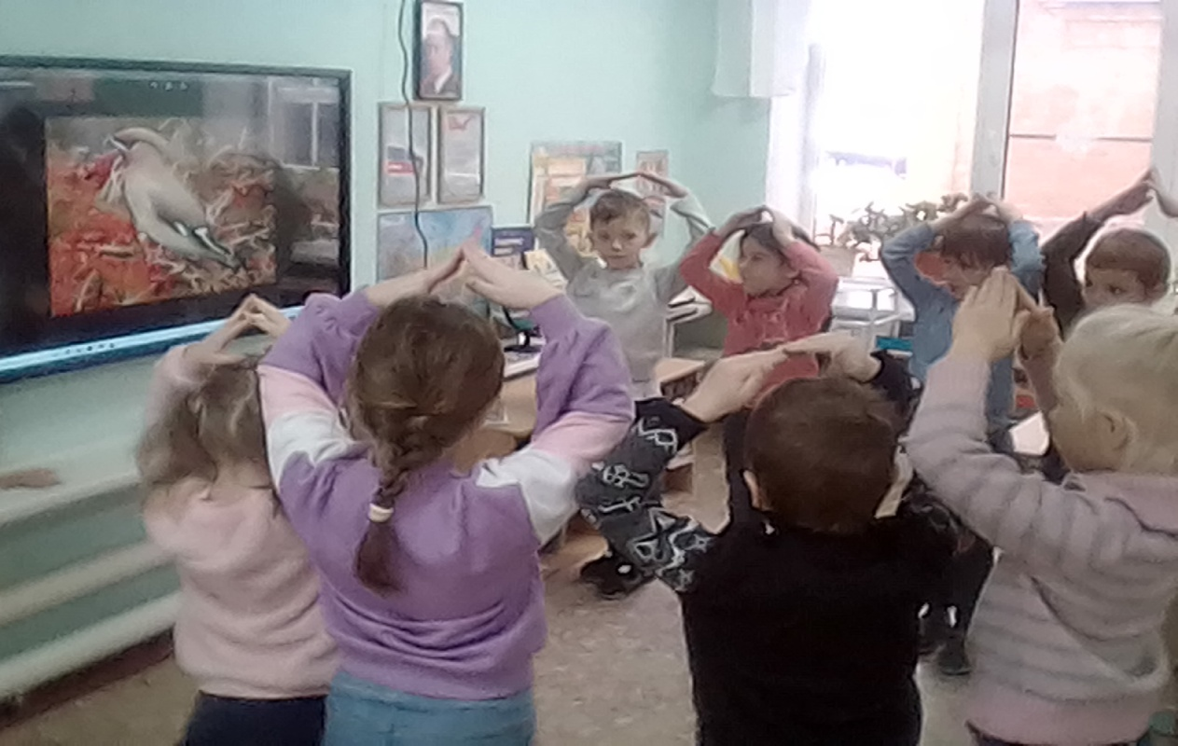7. 7.Рассказ воспитателя «Звери меняют шубки»

8. Отгадывание загадок о временах года.

9. Беседа об осенних запасах зверей и птиц.

10. Игровая мотивация «Вторая станция зима».

12. Вводная беседа «Приметы зимы».

13. Рассказ детей о зверях, впадающих в спячку.

14. Физкультминутка «Медвежата».

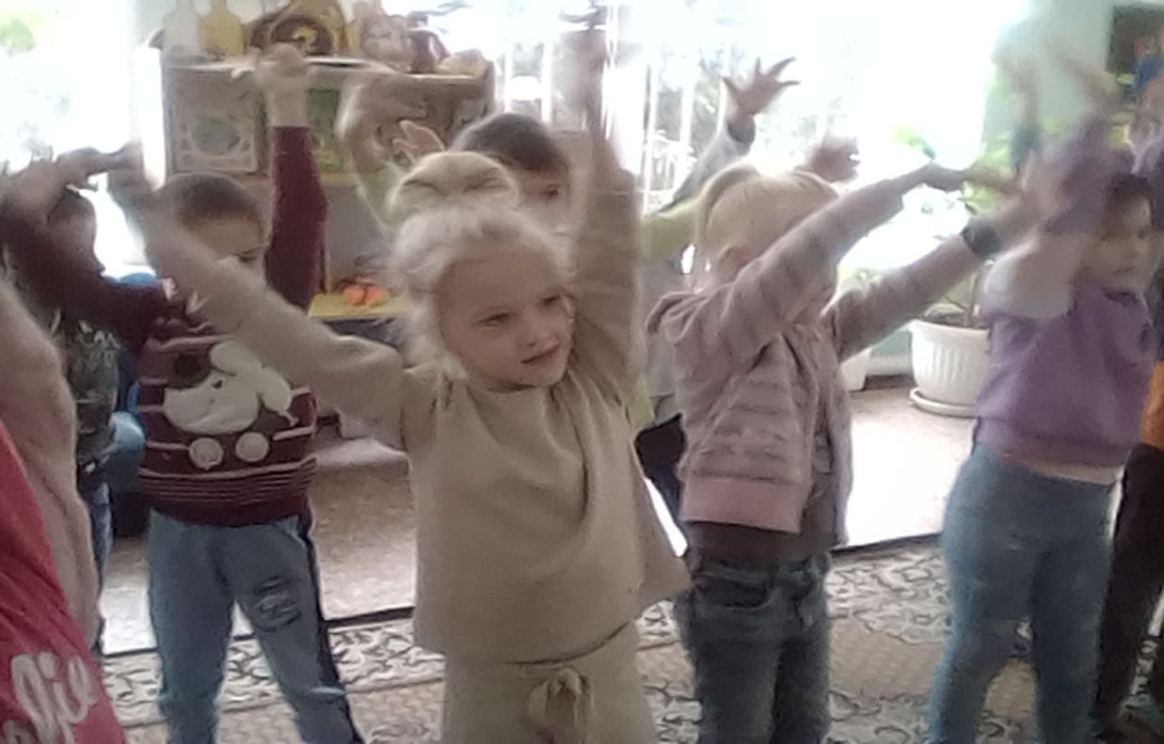

15. Игровая мотивация «Третья станция весна».

16. Рассказ воспитателя о первоцветах.

17. Игровая мотивация «Четвертая станция лето».

18. Прослушивание стихотворения о лете, выделение примет лета.

19. Дидактическая игра «Назови ягоду».

20. Рефлексия «Нарисуйте любимое время года, объясните почему».